**心中有法——认识违法与犯罪**

**学习任务单**

【学习目标】

1. 知道不履行法律规定的义务或作出法律所禁止的行为都是违法行为，理解任何违法行为都要承担相应的法律责任，受到一定的法律制裁。

2.了解违法与犯罪的区别，知道不良心理和行为可能发展为违法犯罪，分析未成年犯罪的主要原因，具有自我防范意识。

3.掌握获得法律帮助和维护合法权益的方式和途径，提高运用法律的能力。

【核心知识梳理】

1.一般违法与犯罪的区别与联系

|  |  |  |  |  |
| --- | --- | --- | --- | --- |
| 分类 | | 一般违法行为 | | 犯罪行为 |
| 比较 | | 民事违法行为 | 行政违法行为 | 刑事违法行为 |
| 区  别 | 社会危害程度 | 相对较轻 | 相对较轻 |  |
| 触犯法律 | 民事法律规范 | 行政法律规范 |  |
| 法律责任 | 民事责任 | 行政处分或  行政处罚 |  |
| 联系 | ①都损害了国家和人民的利益，都具有社会危害性；都是违法行为；都触犯了法律或法规②一般违法行为和犯罪之间没有不可逾越的鸿沟，  。 | | | |
| 启示 |  | | | |

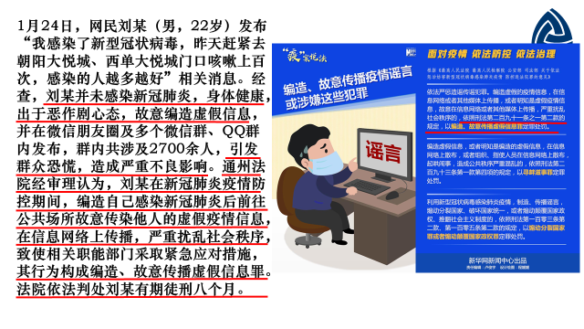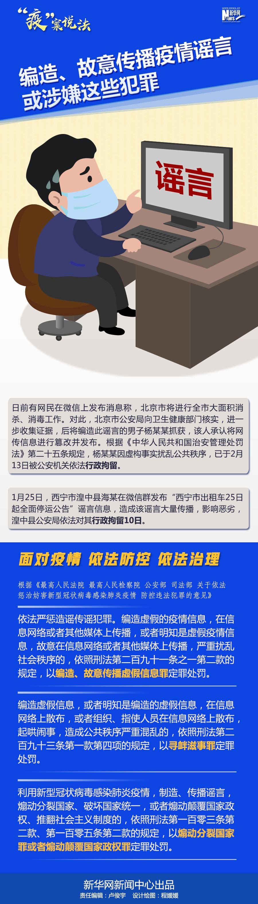【时事链接】

1.

（1）上述两位网民的行为分别属于什么违法行为？为什么同样是散播谣言的行为，两个人却承担了不同的法律后果？

（2）上述事件给了我们什么警示？

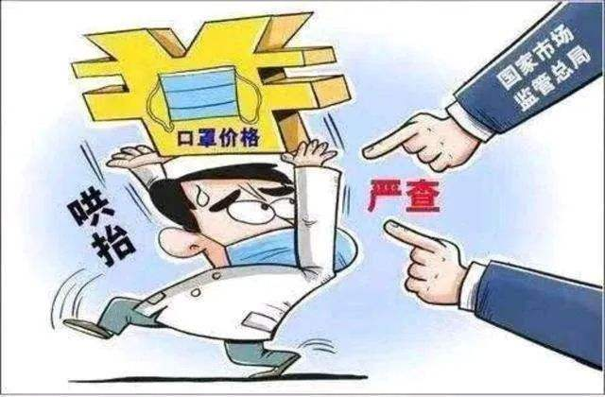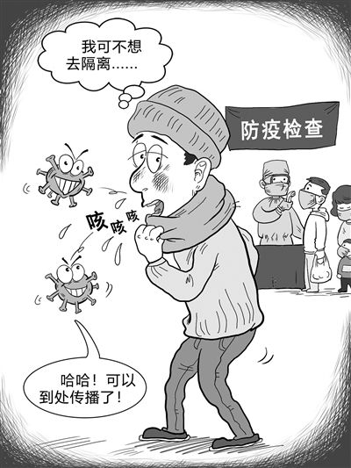2.

对上述违法行为的处理说明了什么？

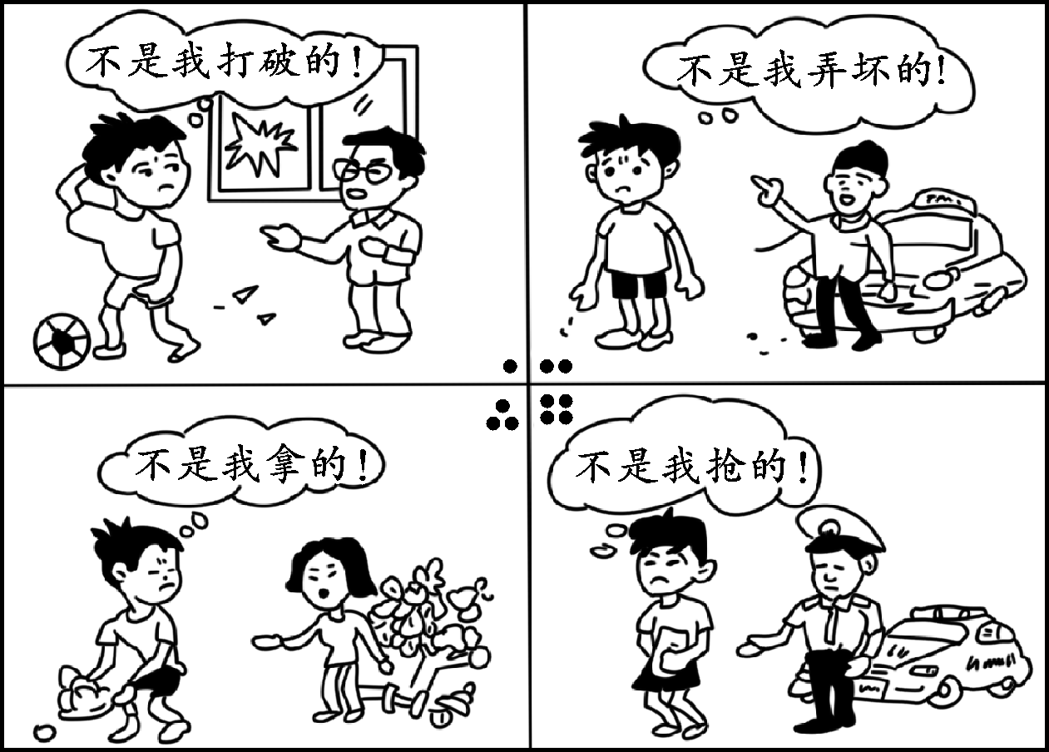

【典型例题分析】

1. （2019北京9）下图给我们的警示是（　　）

A. 违反法律需要承担刑事责任

B. 面对冲突，未成年人要加强自我保护

C. 不良行为可能发展为犯罪，要防微杜渐

D. 遇到问题，要善用法律维护自己的权利

2.（2019海淀二模，8)某网站充值中心设置了“最低充值金额限制”，小刘为下载一篇7元的文献，只能充值50元，但下载后，余额却被该网站拒绝退回。对此，下列说法正确的是（ ）

A.小刘只能通过诉讼的方式维权

B.小刘应该息事宁人，自认倒霉

C.小刘应该拿起法律的武器维权

D.小刘只能在网络上曝光这一行为

3.（2019丰台一模15）寒假，初中生小冯在某公园门口，看到有几个人扮成卡通人物在和游客互动，以为是旅游场所的正常服务，就开心地跑过去和卡通人物合影。哪知道，拍完照准备离开时，“卡通人物”却向他索要100元的拍照费，小冯感觉自己的合法权益受到了侵犯。下列是同学们对小冯维权方式的建议，其中合理的是 （ ）

A.协商的效果最不好，不建议采用

B.可以向行政部门反映，请求调解

C.这属于合同纠纷，仲裁最合适

D.只以能釆用最权威、最有效的诉讼

4.（2020朝阳八年级期末）曾经的三好学生浩浩结识了社会上的不良青年，渐渐变得无心学习……请你分析他的行为，完成表格并回答问题。

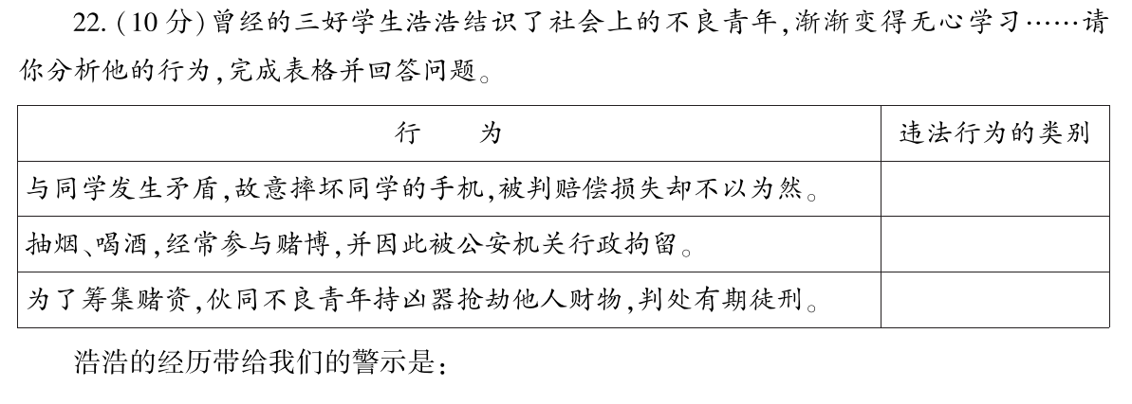

浩浩的经历带给我们的警示是: